Консультация для родителей
«Развитие мелкой моторики у детей»
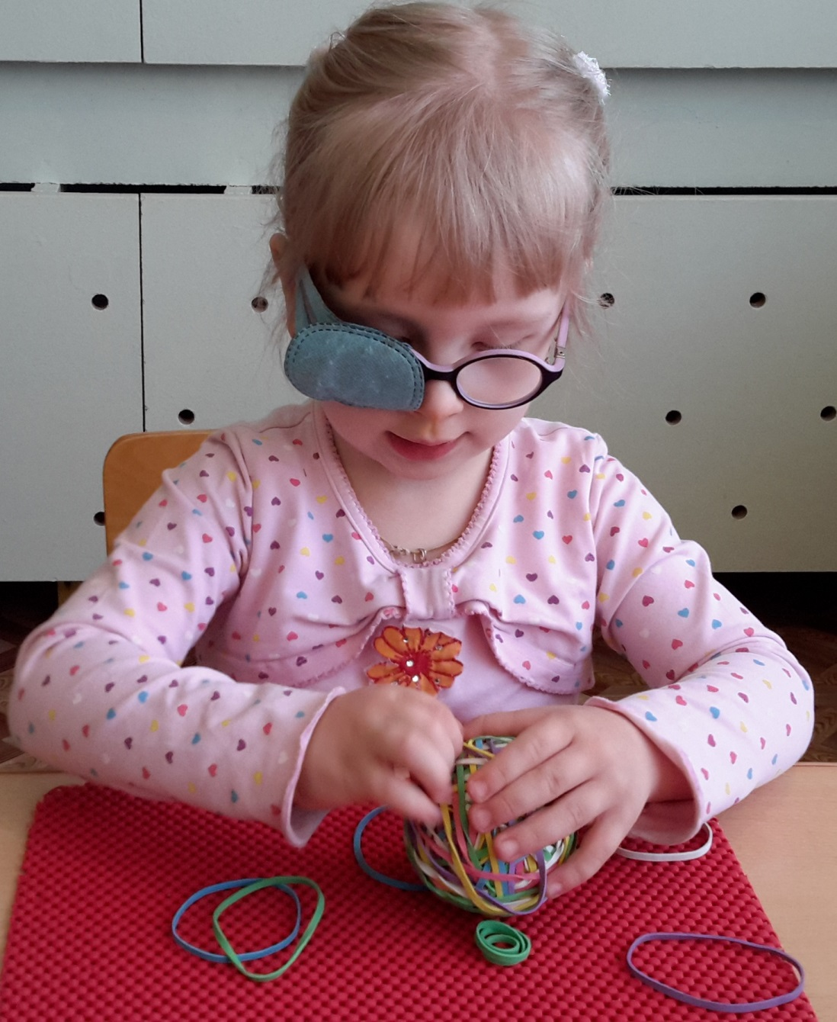

Все мамы знают, что у детей нужно развивать мелкую моторику рук. Но не все знают, как правильно это делать, да и вообще что является мелкой моторикой и какие особенности она имеет? Какие занятия, игры и упражнения стоит проводить с детьми для развития моторики?
Мелкая моторика – это способность выполнять мелкие и точные движения кистями и пальцами рук и ног в результате скоординированных действий важнейших систем: нервной, мышечной и костной. Относительно моторики кистей и пальцев рук часто применяют термин ловкость. Область мелкой моторики включает большое количество разнообразных движений: от простых жестов (например, захват игрушки) до очень сложных движений (например, писать и рисовать).
У мелкой моторики есть очень важная особенность. Она связана с нервной системой, зрением, вниманием, памятью и восприятием ребенка. Также ученые доказали, что развитие мелкой моторики и развитие речи очень тесно связаны. А объясняется это очень просто. В головном мозге речевой и моторный центры расположены очень близко друг к другу. Поэтому при стимуляции моторных навыков пальцев рук речевой центр начинает активизироваться. Именно поэтому для своевременного развития речи ребенка необходимо большое внимание уделить развитию мелкой моторики. Мелкая моторика непосредственно влияет на ловкость рук, на подчерк, который сформируется в дальнейшем, на скорость реакции ребенка.

Занятия, игры и упражнения для развития мелкой моторики
Бусы
Детям нравится перебирать мелкие предметы, что очень полезно. Поэтому можно надеть на себя какие-нибудь бусы с бусинами различного размера и формы. Ребенок будет с радостью и заинтересованностью перебирать их пальчиками.
Вкладыши-мисочки.
Из них можно строить башенки, вкладывать их друг в друга. Эта игра формирует у ребёнка понятие о размере предметов.
Крупы.
В миску насыпьте любую крупу и дайте её малышу. Он будет трогать крупу рукой или просыпать её сквозь пальчики. Эта игра хорошо развивает мелкую моторику и тактильные ощущения.
Баночки с крупами.
Насыпьте в баночки разные крупы и дайте ребенку по очереди опускать руку в каждую из банок. Так он сможет прощупать разные крупинки и брать их пальчиками. Можно усложнить задачу. На глазах ребенка закопайте какой-нибудь маленький предмет в крупу и дайте ему баночку. Пусть попробует найти этот предмет.
Рисование на песке.
Насыпьте на поднос песок. Возьмите пальчик ребенка в свою руку и проведите им по песку. Начать можно с простых фигур – линий, прямоугольника, круга, постепенно усложняя задание.

Игрушки для развития мелкой моторики
Горошина.
Вам понадобятся горошина и баночка со снимающейся крышкой. Покажите ребенку, что сначала надо снять крышку, затем взять горошину пальчиками и положить в баночку, после закрыть крышку. Попросите ребенка проделать те же действия. Не расстраивайтесь, если с первого раза ничего не получится. Покажите малышу всю цепочку действий медленно несколько раз, и тогда он обязательно сможет все повторить. Активным деткам эта игра быстро надоедает, в этом случае не нужно их заставлять. Предложите ребенку другую игру.
Завинчивание крышек.
Такое простое занятие, как завинчивание и раскручивание крышек банок, бутылок, пузырьков развивает ловкость пальчиков. Предложите вашему малышу сосуды разного размера и формы, это сделает игру более разнообразной.
Застегивание, расстегивание и шнуровка.
Для этого упражнения не потребуется никаких дополнительных игрушек. Постепенно включайте ребенка в процесс одевания. Пусть сам застегивает и расстегивает себе пуговицы и молнии. Это не только разовьет движения рук, но и приучит ребенка к самостоятельности. Еще дайте ребенку какой-нибудь ненужный ботинок со шнуровкой, который станет прекрасным тренажером для рук.
Лепка.
Лепка подходит для детей разного возраста. Для лепки подходят пластилин, глина, тесто. Когда собираетесь что-то испечь, обязательно позовите с собой ребенка. Ему очень понравится мять и раскатывать тесто. К тому же он будет горд, что помогает маме.

Упражнения для развития мелкой моторики рук
Рисование и раскрашивание.
Очень полезно обводить контур картинок, состоящий из пунктирных линий, а также раскрашивать объекты различной формы. Очень полезно рисовать на вертикальных поверхностях: стене, доске, зеркале. Поэтому желательно повесить малышу специальную доску, чтобы он рисовал.
Собирание мозаик и пазлов.
Для детей 3 лет выбирают пазлы и мозаики с крупными частями. Пазлы также тренируют воображение.
Вырезание.
Купите малышу детские ножницы, клей-карандаш, цветную бумагу и картон. Научите его мастерить. Вырезайте картинки, приклеивайте их, делайте снежинки и т.п. Это не только разовьет мелкую моторику, но и пространственное воображение и творческое мышление.

Шаловливые ручонки
Игра развивает чувствительность пальцев, мелкую моторику.
Необходимый инвентарь: прищепки, карандаши, фасоль, горох, пуговицы и другие мелкие предметы.
Как играем: познакомьте ребенка со своими пальцами — большой, указательный, средний, безымянный и мизинец. Поиграйте с ними: каждый пальчик на одной руке здоровается со своим «тезкой» на другой — большой с большим, указательный с указательным и т. д. (прикасаясь подушечками пальцев). Затем каждый палец одной руки знакомится с каждым по очереди на другой.
А теперь пусть малыш сложит ладошки и потрет подушечки пальцев друг о друга.

У вас дома наверняка найдутся прищепки. Тогда можно поиграть в такую игру. Прочитайте стихотворение:
Кусается больно котенок-малыш,
Он думает — это не пальчик, а мышь.
Ведь я же играю с тобою, малыш!
А будешь кусаться, скажу тебе: «Брысь».
На каждое произнесенное слово слегка «покусывайте» каждый пальчик прищепкой.

Перебирая пальцами, покрутите карандаш, бобину с нитками, гладкий брусок. Сначала используйте все пальцы, затем по два.

Откручивать и закручивать пробки на флаконах, бутылках — полезное и интересное занятие для малышей. Пусть ребенок катает каждым пальцем карандаш, фасоль и т. д. Перебирает пуговицы, поднимает с поверхности стола фасоль по одной штучке — всего не перечислишь.
Закрепляем: весьма полезно для развития тактильной чувствительности трогать пальцами наждачную бумагу, ребристую поверхность, катать мелкие шары и др.

Полезные стихи
Этот пальчик папа.
Этот пальчик мама.
Этот пальчик деда.
Это пальчик баба.
Этот пальчик — я.
Вот и вся моя семья!
(Начинаем считать с большого пальца)

Этот братец гриб нашел.
Это братец резать стал.
Это братец жарить стал.
Ну, а этот только ел,
Оттого и потолстел.
(Начинаем считать с безымянного пальца)

Этот пальчик лег в кровать.
Этот пальчик прикорнул,
Этот пальчик уж уснул.
Ну, а младшенький не спит,
На братишек он глядит.
(Начинаем считать с указательного пальца)

Шнурочки
Необходимый инвентарь: шнурки.
Как играем: ваш ребенок плохо шнурует свои ботинки? Научите его это делать — это отличное упражнение для пальцев. Не огорчайтесь, если получится не сразу, помогайте ему. В магазине продаются цветные шнурки, ими можно сделать шнуровку на картонном «башмачке» (отверстия проколоть дыроколом).
Закрепляем: можно придумать и смастерить «шнурованные» игрушки. Например: нарисуйте кораблик, проколите отверстия для волн-шнурков. Подберите шнурки разных оттенков голубого и синего — если их продеть в дырочки, получится красивая картинка. А чтобы было веселей — соревнуйтесь с ребенком. Кто не пропустит ни одного отверстия, тот и победил. Скорость здесь не главное.

Пуговичная поляна
Необходимый инвентарь: пальто с пуговицами.
Как играем: вы собираетесь на прогулку? Поиграем. Кто не пропустит ни одной петельки и застегнет пальто, тот и победил. Не торопите ребенка — это не главное.
Закрепляем: если у вас есть старое одеяло — нашейте на него пуговицы любого размера, вырежьте из кусочков кожи, фетра, фланели цветы, грибочки, бабочки. Сделайте в них небольшие прорези для пристегивания пуговиц. Пуговочная поляна готова — а украсит ее ребенок, пристегнув к пуговицам ее обитателей.

Пальчиковые рисунки
Игра развивает, творческое воображение
Пальчиковые рисунки
Необходимый инвентарь: гуашь, бумага.
Как играем: сколько удовольствия приносит ребенку рисование пальцами! Ими можно нарисовать что угодно: цветы, листья, дорожки, пушистых животных и т. д.
А если рисовать ладошками, то можно нарисовать Чудо-дерево (помните стихотворение К. И. Чуковского «Как у наших у ворот Чудо-дерево растет»?). А что на нем будет расти, пусть скажет ребенок. Может, вы тоже примете участие в этом?
А если рисовать... ступней ноги, использовав для этой цели гуашь, и оставить рисунок на память потомкам? Фантазируйте!

Рваные рисунки
Необходимый инвентарь: цветная бумага, старые книги, журналы.
Игра развивает мелкую моторику, творческое воображение и целостное восприятие.
Как играем: предложите ребенку порвать бумагу на мелкие части, а затем наклеить кусочки внутри контура предмета. Например, это будет волшебный цветок или сказочное дерево. Клеить можно несколько дней, ведь это занятие кропотливое. Наклеивать кусочки можно произвольно друг на друга. Используйте клеящий карандаш. Творение ребенка повесьте на стену — будет очень красиво.
Закрепляем: вы хотите выбросить старые книги, журналы? Дайте их ребенку, пусть он порвет страницы на относительно ровные полоски. Наклейте их концами на палочку — получится палочка-шуршалочка. Возьмите ее на улицу и шуршите на здоровье.

«На нашей елке как всегда…»
Как играем: вы наряжаете елку? Украсьте ее детскими поделками. Чтобы сделать флажки, сложите лист цветной бумаги пополам и повесьте на прочную нитку. А бусы — склейте тонкие полоски бумаги в колечки, продевая их друг в друга. Это работа кропотливая, она требует усидчивости. А праздничные колпачки для членов семьи? А волшебные палочки? Нечего не забыли? Это радость творчества!
Закрепляем: вы нечаянно рассыпали конфетти и его надо поднять с пола? Это же превосходное упражнение на развитие мелкой моторики!

Оригами
Необходимый инвентарь: цветная бумага, клей, ножницы, картон.
Как играем: всем известно, что дети любят играть игрушками, сделанными своими руками. Из бумаги несложно сделать лодочку, колпачок, лягушку, трубочку и многое другое. Поделки можно украсить, нарисовав на самолетике окна, приклеив к лодочке флаг и т. д. Обязательно обыгрывайте получившиеся игрушки.
Закрепляем: из бумаги можно смастерить множество разнообразных вещей, в дождливую погоду это полезное занятие. Если вы не умеете делать сложные поделки, сделайте колпачки, трубочки, лодочки.

Королевские подарки
Необходимый инвентарь: цветная бумага.
Как играем: скоро 8 марта или день рождения? В подарок смастерите веер из цветной бумаги. Украсьте его аппликацией. Скотчем приклейте петельку, чтобы можно было повесить веер на руку. А если на ниточку нанизать несколько бусинок или пуговиц на ножке — получится целое произведение искусства.

Мышка – в норке, лиса – в норке
Необходимый инвентарь: рисунок мышки в норке и кошки рядом с норкой и т. п.
Как играем: скажите, что кошка хочет поймать мышку. Как ей помочь? Надо так заштриховать мышку в норке, чтобы кошка там ее не заметила.
А если заштриховать две норки с мышками? Или помочь лисе спрятаться от волка, зайцу от лисы? Фантазируйте вместе с ребенком. Главное при этом — не выходить за контур норы. Ваш ребенок будет совсем молодец, если его штрихи будут ровные и на одинаковом расстоянии друг от друга.
Закрепляем: штриховать можно все что угодно — цветы, домики, вазы, машинки и т. д.

Облака
Игра учит штриховать делая нужный нажим на карандаш.
Необходимый инвентарь: картинка — два нарисованных самолета, вокруг них темное и светлое облако; мягкий карандаш.
Как играем: вспомните о том, как наблюдали за облаками на улице. Есть светлые облака, воздушные, есть темные — дождевые. Из-за темного облака самолета почти не видно, из-за светлого видно хорошо. Другие темные и светлые облака вокруг самолетов ребенок нарисует сам.
Закрепляем: «По водичке я плыву и ребяток я зову». Можно подрисовывать волны к уточке, к лодке и т. д. Важно, чтобы ребенок при этом старался делать разный нажим на карандаш (в море шторм — волны темные).
Обыгрывайте рисунки, дорисовывайте детали: солнце, утят, песок и т. д.

Извилистые дорожки
Игра развивает точность движении
Необходимый инвентарь: нарисованные дома и машины, между ними на расстоянии несложные извилистые дорожки (извилистые, ломанные кривые).
Как играем: скажите ребенку, что он водитель и ему нужно провести машину к дому. На дороге быть осторожным — не вылезать за пределы дорожки и не отрывать карандаш от бумаги, ведя машину по изгибам дорог.
Закрепляем: ребенок научился водить карандаш по таким изгибам — сужайте дорожки или меняйте сложность изгибов.

Пластилиновые рисунки
Учим делать пластилиновый фон налепом, разбиваем мелкую моторику, творческое воображение
Необходимый инвентарь: пластилин, горох, рис, пшено, гречка, картон.
Как играем: предложите ребенку нанести ровным слоем пластилин на картон, или на контур рисунка (ваза, птица, дерево и т. п.), или на настоящий предмет. Затем путем вдавливания украсьте поделку горохом, рисом и др. А что это будет — решать вам. Или елочка в снегу из риса, или волшебная птица с перьями из гороха и фасоли, или камни на песке — пшено и гречка на желтом пластилине.
Закрепляем: а если облепить пластилином старую вазу и украсить ее пуговицами? Решать вам.

Не замочи ноги
Игра развивает точность движений
Необходимый инвентарь: нарисованные кружочки-кочки. Они должны быть нарисованы извилистой кривой близко друг к другу.
Как играем: «По кочкам, по кочкам, в ямку — бух». Ребенку нужно пройти по кочкам, не замочив ноги — не выходя карандашом за контуры кочек, иначе замочишь ноги или попадешь в болото. Напомните ему, что нельзя отрывать карандаш от бумаги.
Закрепляем: а может, нужно провести волка по длинной дороге, а зайца по короткой, чтобы он быстрее добрался до своего дома? Фантазируйте вместе с ребенком.

Бумажный лес
Игра развивает точность движений, творческое воображение.
Необходимый инвентарь: ватман, цветные карандаши, фигурки животных, птиц.
Как играем: на листе ватмана вместе с ребенком нарисуйте или наклейте деревья, животных, птиц — это лес. Предложите ребенку через весь лес провести тропинки от домиков животных друг к другу. Заштрихуйте муравейник, нору лисы и т. д. Фантазируйте!
Закрепляем: эта игра увлекает ребенка, в нее можно играть несколько дней, пока не заполните весь лес его жителями. На елках пусть растут шишки, которые ребенок может нарисовать самостоятельно. А может, в лесу будет расти яблоня с волшебными яблоками, нарисованными детьми? Ведь в волшебном лесу чего только не бывает. Придумайте сказку про лес, запишите. Это произведение повесьте на стену, пусть на него посмотрят все домочадцы. А может, добавят что-нибудь свое.

Однако, стоит запомнить одну простую вещь. Игры для развития мелкой моторики должны проводиться под наблюдением взрослых. Иначе ребенок может проглотить какую-нибудь мелкую деталь или подавиться ей. Играть в игры и выполнять упражнения, развивающие мелкую моторику, нужно систематически. Занимайтесь с ребенком каждый день и скоро заметите, что движения вашего малыша с каждым разом становятся все более плавными, четкими и скоординированными.

Подготовила: учитель-дефектолог Малкова И.В.

